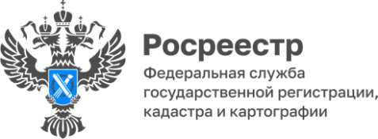

ПРЕСС-РЕЛИЗ
22.10.2025
Для размещения в социальных сетях Управления

Порядок подачи документов в Росреестр в электронном виде

Управление Росреестра по Алтайскому краю напоминает, что 01.03.2025 вступили в силу изменения в законодательство, согласно которым юридические лица представляют заявления о проведении учетно-регистрационных действий, а также прилагаемые к ним документы в орган регистрации прав только в форме электронных документов.
Для физических лиц обязательное обращение в Росреестр в электронном виде предусмотрено только при регистрации договоров участия в долевом строительстве. Вместе с тем, физические лица могут предоставлять документы в Росреестр в электронном виде без каких-либо ограничений. Для этого, за некоторыми исключениями, необходимо наличие усиленной квалифицированной электронной подписи.
Электронные документы могут быть представлены в форматах, предусмотренных законом (xml, pdf, pdf-A и т д.).
Например, для ДДУ необходим формат PDF-A, для технического и межевого планов, акта обследования - XML. В отдельных случаях – возможно представить переведенные в электронный вид бумажные документы (электронное образы в формате pdf).
Если с заявлением обращается представитель физического или юридического лица – необходима нотариально удостоверенная доверенность для подачи заявлений в Росреестр на лиц, имеющих право действовать по доверенности – нотариальная машиночитаемая доверенность (МЧД) , либо доверенность в в электронном виде, тождественность бумажному виду для которой установлена нотариусом с приложением файла подписи нотариуса.
Важное правило при подаче документов в Росреестр – кто документы подписал, того лица и должна быть приложена электронная подпись. Если документы удостоверил нотариус- подпись нотариуса, по договору купли-продажи – подписи продавца и покупателя, к судебному акту – подпись судьи и т.д.
Оплатить государственную пошлину также можно с помощью электронных платежных систем кредитных организаций по УИНу, который предоставляется заявителю после подачи документов в электронном виде.
Получить электронную подпись юридические лица могут в офисах ФНС (бесплатно). Физические лица - в удостоверяющих центрах, на электронных площадках, как правило, это облачные подписи, на электронных площадках кредитных организаций. В отдельных случаях достаточно Госключа, полученного бесплатно на ЕПГУ.
В случае поступления в Росреестр в бумажном виде заявлений и документов, для которых предусмотрено обязательное предоставление в электронной форме, государственным регистратором будет принято решение о возврате документов без рассмотрения.
В свою очередь, перед совершением электронной сделки по переходу, прекращению права собственности на объекты недвижимости, либо по уступке прав по договору участия в долевом строительстве физическому лицу или его представителю (при наличии соответствующих полномочий) необходимо обратиться в МФЦ с заявлением о возможности представления в Росреестр документов в электронном виде.
Отсутствие в ЕГРН записи о возможности регистрации на основании электронных документов, является основанием для возврата без рассмотрения заявлений о регистрации перехода, прекращения права собственности на соответствующий объект недвижимости или сделки об уступке прав по договору участия в долевом строительстве.
На портале услуг Росреестра размещено руководство пользователя с описанием алгоритма действий заявителей по каждому виду услуги.
Напоминаем, что срок проведения учетно-регистрационных действий по электронным заявлениям в отношении объектов недвижимости, расположенных на территории Алтайского края, составляет 1 рабочий день, при условии оплаты государственной полины и отсутствии замечаний.

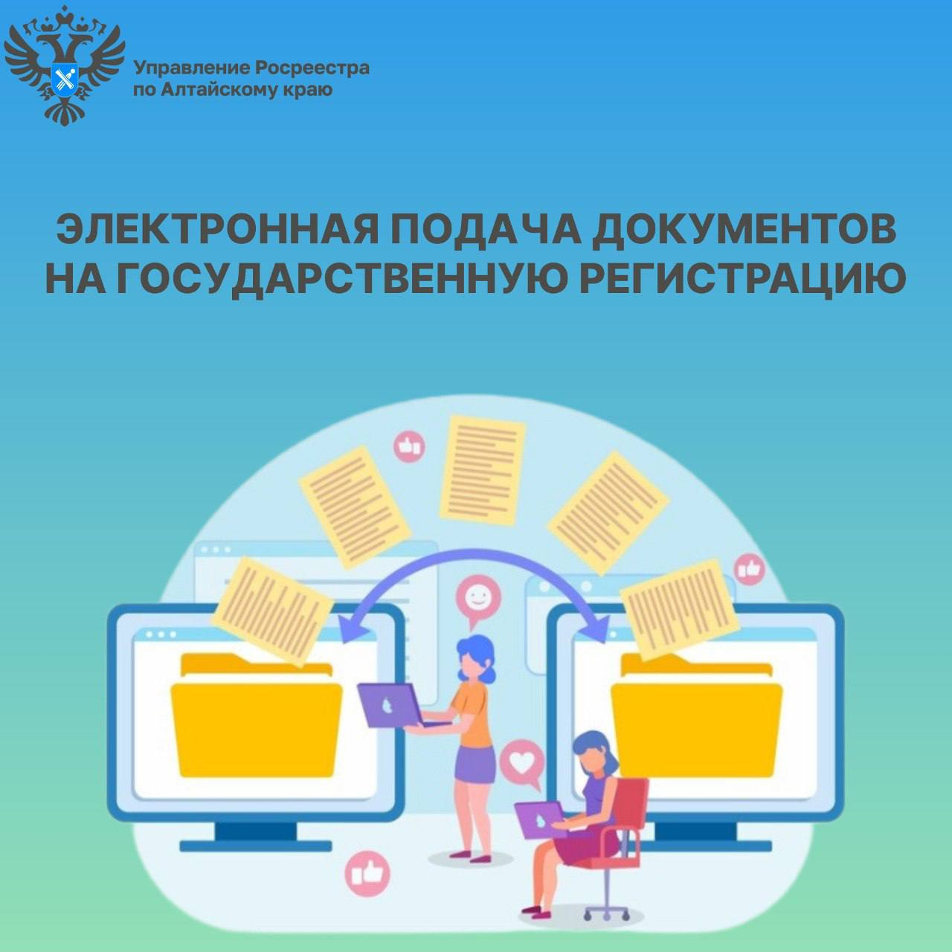

Об Управлении Росреестра по Алтайскому краю
Управление Федеральной службы государственной регистрации, кадастра и картографии по Алтайскому краю (Управление Росреестра по Алтайскому краю) является территориальным органом Федеральной службы государственной регистрации, кадастра и картографии (Росреестр), осуществляющим функции по государственной регистрации прав на недвижимое имущество и сделок с ним, по оказанию государственных услуг в сфере осуществления государственного кадастрового учета недвижимого имущества, землеустройства, государственного мониторинга земель, государственной кадастровой оценке, геодезии и картографии. Выполняет функции по организации единой системы государственного кадастрового учета и государственной регистрации прав на недвижимое имущество, инфраструктуры пространственных данных РФ. Ведомство осуществляет федеральный государственный надзор в области геодезии и картографии, государственный земельный надзор, государственный надзор за деятельностью саморегулируемых организаций кадастровых инженеров, оценщиков и арбитражных управляющих. Подведомственное учреждение Управления - филиал ППК «Роскадастра» по Алтайскому краю. Руководитель Управления, главный регистратор Алтайского края – Юрий Викторович Калашников.

Контакты для СМИ
Пресс-секретарь Управления Росреестра по Алтайскому краю
Бучнева Анжелика Анатольевна 8 (3852) 29 17 44, 5097
22press_rosreestr@mail.ru 656002, Барнаул, ул. Советская, д. 16
Сайт Росреестра: www.rosreestr.gov.ru
Яндекс-Дзен: https://dzen.ru/id/6392ad9bbc8b8d2fd42961a7
ВКонтакте: https://vk.com/rosreestr_altaiskii_krai
Телеграм-канал: https://web.telegram.org/k/#@rosreestr_altaiskii_krai
Одноклассники: https://ok.ru/rosreestr22alt.krai
https://vk.com/video-46688657_45623910.

